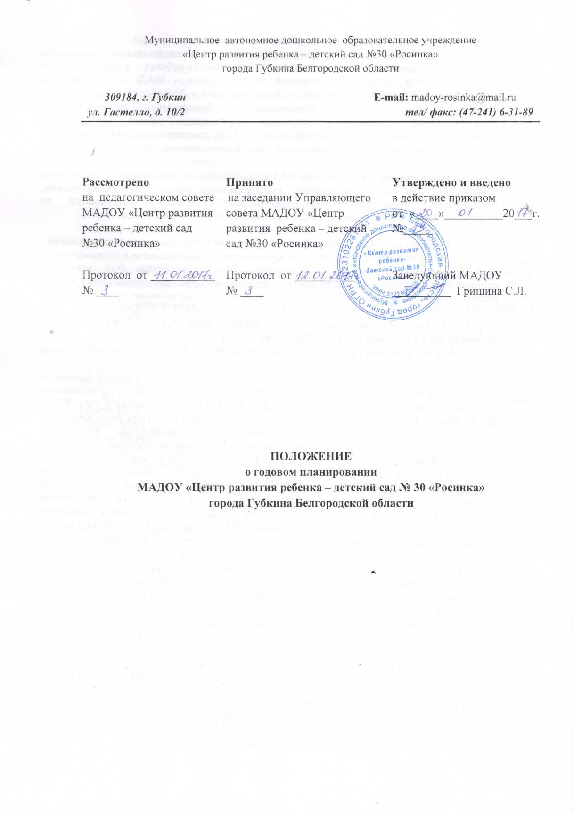
- Общие положения
  - Настоящее положение о годовом планировании муниципального автономного дошкольного образовательного учреждения «Центр развития ребенка – детский сад № 30 «Росинка» города Губкина Белгородской области (далее – МАДОУ) составлено в соответствии с Федеральным законом « Об образовании в Российской Федерации» (от 29.12.2012г. № 273-ФЗ), в соответствии с Федеральным государственным образовательным стандартом дошкольного образования (приказ Министерства образования и науки РФ от 17 октября 2013г. №1155), санитарно-эпидемиологическими требованиями к устройству, содержанию и организации режима работы ДОУ (СанПиН 2.4.1.3049-13).
  - Цели плана деятельности МАДОУ на год – определение перспективы деятельности МАДОУ, организации и содержание работы ч педагогическим, медицинским и обслуживающим персоналом, организация мероприятий по педагогическому просвещению родителей и совместной работы со школой.

- Структура плана деятельности дошкольной образовательной организации
  - Ориентируясь на видение основного содержания деятельности и направленность этой деятельности на конечные результаты, план деятельности ДОУ ведется в соответствии с структурой планирования, в котором ежегодно присутствует одни и те же разделы, но меняется содержание, которое и определяется полученными результатам.
  - Структура годового планирования деятельности МАДОУ включает в себя:
1 часть. Планирование деятельности дошкольной образовательной организации на учебный год (сентябрь-май), в которой:
- Анализ конечных результатов деятельности МАДОУ за прошедший учебный год. В данном пункте планирования раскрываются следующие вопросы:
  - Анализ состояния здоровья детей, заболеваемость детей, суммарные данные по группам здоровья; даются общие выводы по блоку в соответствии с требованиями основных нормативных документов (Федеральный закон «Об образовании в РФ», ФГОС ДО, СанПиН, «Порядок организации и осуществления образовательной деятельности по основным общеобразовательным программам – образовательным программам дошкольного образования»); выявляются тенденции по уровню здоровья и здорового образа жизни, определяются резервы планирования деятельности на новый учебный год;
  - Результаты развития детей дошкольного возраста, связанные с оценкой эффективности педагогических действий и лежащих в основе планирования образовательного процесса (результаты педагогической диагностики как оценки индивидуального развития детей, необходимой педагогу, для получения «обратной связи», построения образовательной траектории или коррекции развития ребенка в рамках профессиональной компетенции педагога); делаются общие выводы и резервы повышения качества образовательного процесса (ФГОС ДО раздел III пункт 3.2.3.);
1.3. Уровень готовности к обучению в школе детей подготовительной группы. Анализ деятельности по обеспечению преемственности целей, задач и содержания образования, реализуемых в рамках образовательной программы дошкольного образования (результаты диагностики развития детей, поступающих в школу); анализ успеваемости выпускников дошкольной образовательной организации, окончивших 1 класс; делаются общие выводы и резервы повышения результативности работы по данному разделу;
1.4. Анализ коррекционно-развивающего обучения в ДОУ
1.5. Анализ выполнения годовых задач, результатов повышения квалификации и аттестации педагогов, системы методической работы. Анализируется научно-методическая обеспеченность образовательного процесса, соответствие квалификации педагогических работников дошкольного образования; делаются общие выводы, выявленные тенденции и резервы планирования работы с педагогическими кадрами и оснащения методического кабинета на следующий учебный год.
1.6. Анализ системы работы с родителями (законными представителями) по обеспечению педагогической поддержки семьи и повышения компетентности родителей (законных представителей) в вопросах развития и образования, охраны и укрепления здоровья детей (по результатам анкетирования родителей); выполнение планов совместной деятельности дошкольной образовательной организации и школы; результаты социального партнерства; делаются общие выводы.
1.7. Анализ создания благоприятных условий развития детей в соответствии с их возрастными и индивидуальными особенностями, результативность административно-хозяйственной деятельности, проводится оценка материально-технических и медико-социальных условий пребывания детей в дошкольном учреждении.
На основе анализа выявляются причинно-следственные зависимости недостатков, обращается внимание на направления, которые в той или иной мере повлияли на реализацию не в полном объеме запланированных мероприятий. Завершается итоговый анализ обобщением его результатов, как положительных, так и отрицательных. Указываются основные проблемы (финансовые, кадровые, материально – технические и др.), возникшие в ходе выполнения задач и основных направлений годового плана. Далее формулируются ведущие задачи деятельности дошкольной образовательной организации на новый учебный год, исходя из анализа работы и основных нормативных документов, определяющих организацию дошкольного образования на данном этапе.

2. Планирование деятельности дошкольной образовательной организации на новый учебный год, который включает шесть разделов.
Планирование направлений, содержания и реализации деятельности МАДОУ на новый учебный год осуществляется в соответствии с нормативно – правовыми документами системы дошкольного образования. Планирование каждого раздела предусматривает формулировку цели, исходя из федерального государственного образовательного стандарта дошкольного образования.
2.1. Обеспечение здоровья и здорового образа жизни, охраны и укрепления физического и психического здоровья детей, в том числе их эмоционального благополучия (качество медицинского обслуживания, система рационального питания, система физкультурно-оздоровительных мероприятий, закаливание, система комфортной развивающей предметно - пространственной среды с учетом работы с детьми с ограниченными возможностями здоровья, создание необходимой психологической среды, система работы по обеспечению безопасности жизнедеятельности детей и сотрудников, охрана труда).
2.2. Обеспечение равных возможностей для полноценного развития каждого ребенка в период дошкольного детства, объединения обучения и воспитания в целостный образовательный процесс.
В данном разделе плана прописана организация образовательного процесса, которая строится в соответствии с образовательной программой МАДОУ, разработанной на основе содержания Проекта примерной основной образовательной программы дошкольного образования «Детство» / Под редакцией Т.И. Бабаевой, А.Г. Гогоберидзе, О.В. Солнцевой и с учетом основных нормативных документов, определяющих особенности дошкольного образования в современных условиях (прописаны только мероприятия):
- организация коррекционной работы, в содержание которой включаются мероприятия, направленные на решение задач образовательной программы дошкольного образования в соответствии с ФГОС ДО;
- организация необходимой предметно-пространственной развивающей образовательной среды.
Данный подраздел учитывает требования п.3.3. «Требования к развивающей предметно – пространственной среде» ФГОС ДО.
- организация инновационной деятельности в образовательном процессе, где указаны мероприятия, направленные на повышение статуса МАДОУ, повышение профессиональной компетентности педагогов в рамках сетевого взаимодействия;
- организация смотров-конкурсов, досуговой деятельности.
В данном разделе представлен перечень мероприятий по организации смотров-конкурсов, досуговой деятельности обучающихся с учетом традиций ДОО, регионального компонента, условий для обеспечения сетевого взаимодействия с социальными партнерами.
2.3. Обеспечение преемственных целей, задач и содержания образования, реализуемых в рамках образовательных программ. Обеспечение равных стартовых возможностей для обучения детей в образовательной организации, формирование положительного интереса к обучению, снижение адаптационного стресса, ориентирование на формирование у детей дошкольного возраста предпосылок к учебной деятельности на этапе завершения ими дошкольного образования.
2.4. Научно-методическое и кадровое обеспечение образовательного процесса МАДОУ, повышение профессиональной компетентности педагогов в соответствии с современными требованиями нормативных документов.
2.5. Взаимосвязь МАДОУ с семьей, школой и другими организациями: данный раздел годового планирования предусматривает планирование взаимосвязи с родителями (законными представителями) с использованием различных форм взаимодействия, а также со школой, социальными партнерами.
2.6. Создание благоприятных условий развития детей в соответствии с их возрастными и индивидуальными особенностями, укрепление материально-технической и финансовой базы МАДОУ: данный раздел предусматривает реализацию направлений по модернизации, реконструкции, оснащению материально – технической базы ДОО, улучшению условий труда.
II часть - Планирование деятельности дошкольной образовательной организации на летний оздоровительный период (июнь – август).
Он включает в себя:
1. Анализ результатов деятельности МАДОУ за прошедший летний оздоровительный период по следующим подразделам:
1.1. Состояние здоровья детей, заболеваемость детей, организация специальной лечебно-профилактической работы, закаливания, организации рационального питания и др.;
1.2. Результаты развития детей дошкольного возраста, связанные с оценкой эффективности педагогических действий и лежащих в основе планирования образовательного процесса в летний период, общие выводы и резервы повышения качества образовательного процесса;
1.3. Анализ научно-методической обеспеченности образовательного процесса, общие выводы, выявленные тенденции и резервы планирования работы с педагогическими кадрами и оснащении методического кабинета на следующий учебный год;
1.4. Анализ системы работы с родителями по обеспечению педагогической поддержки семьи и повышения компетентности родителей (законных представителей) в вопросах развития и образования, охраны и укрепления здоровья детей (по результатам анкетирования родителей); выполнение планов совместной деятельности дошкольной образовательной организации и школы; результаты работы социального партнерства, общие выводы;
1.5. Анализ создания благоприятных условий развития детей в соответствии с их возрастными и индивидуальными особенностями, результативность административно-хозяйственной деятельности, проводится оценка материально-технических и медико-социальных условий пребывания детей в дошкольном учреждении.
2. Планирование работы дошкольной образовательной организации на летний оздоровительный период, где прописано:
2.1. Обеспечение здоровья и здорового образа жизни, охраны и укрепления физического и психического здоровья детей, в том числе их эмоционального благополучия;
2.2. Обеспечение равных возможностей для полноценного развития каждого ребенка в период дошкольного детства, объединения обучения и воспитания в целостный образовательный процесс;
2.3. Научно-методическое и кадровое обеспечение образовательного процесса дошкольной образовательной организации, повышение профессиональной компетентности педагогов в соответствии с современными требованиями нормативных документов;
2.4. Взаимосвязь дошкольной образовательной организации с семьей, школой и другими организациями;
2.5. Создание благоприятных условий развития детей в соответствии с их возрастными и индивидуальными особенностями, укрепление материально-технической и финансовой базы ДОУ.
Приложение включает:
- Работа психолого-медико-педагогического консилиума МАДОУ;
- Календарное (ежегодное) планирование;
- Блочное комплексно-тематическое планирование;
- Перспективное планирование (на месяц);
- Организация и проведение детских утренников, праздников, развлечений;
- Работа по теме самообразования педагогов;
- Работа с молодыми специалистами.

3. Сроки реализации годового планирования
3.1. Годовое планирование МАДОУ разрабатывается на один год.
3.2. В ходе реализации годового планирования возможны изменения, вызванные технологизацией процесса обучения, необходимостью обновления содержания образования, внедрением новых методик.

4. Организация контроля за реализацией годового планирования
4.1. Контроль выполнения годового планирования осуществляет заведующий и старший воспитатель МАДОУ.
4.2. Ответственность за реализацию годового планирования возлагается на администрацию МАДОУ.
4.3. Срок действия настоящего положения: до внесения изменений в законодательные акты, регламентирующие организацию образовательной деятельности.

